Verkeersbesluit voor het bestemmen van een pad aan de Pastoor van Zantenlaan als voetpad | 

Zaaknummer: Z21-040740
Burgemeester en wethouders van Amstelveen besluiten om het pad achter het gebouw
Pastoor van Zantenlaan 10, tussen het fiets/bromfietspad Ringdijk Bovenkerkerpolder en de Sint-Urbanuskerk te Nes aan de Amstel, te bestemmen als voetpad. Dit gebeurt door het plaatsen van borden G7 en G8 van bijlage 1 van het Regelement Verkeersregels en Verkeerstekens 1990, zoals aangegeven op tekening PAB-PV-2021-56.
Wettelijke grondslag
Het besluit is gebaseerd op:
- de Wegenverkeerswet 1994 (WVW 1994);
- het Reglement verkeersregels en verkeerstekens 1990 (RVV 1990);
- het Besluit administratieve bepalingen inzake het wegverkeer (BABW).
Motivering
Het besluit strekt conform artikel 2 Wegenverkeerswet 1994 tot:
- Het verzekeren van de veiligheid op de weg (lid 1a);
- het beschermen van weggebruikers en passagiers (lid 1b);

Het besluit wordt als volgt gemotiveerd:
Het pad achter het gebouw Pastoor van Zantenlaan 10 is bedoeld voor voetgangers, maar is in de praktijk nog niet als zodanig aangegeven. Het pad loopt langs een speelvoorziening en een schoolplein. Gebruik door fietsers en bromfietsers is op dit pad zeer ongewenst en leidt tot verkeersonveilige situaties. Daarom wil de gemeente het pad formaliseren door het middels dit verkeersbesluit te bestemmen als voetpad door de verkeersborden G7 en G8 te plaatsen. Het aansluitende deel van de Ringdijk Bovenkerkerpolder is een fiets/bromfietspad. Dit fiets/bromfietspad is voor fietsers en bromfietsers de doorgaande route. Ter hoogte van de kruising met het aan te wijzen voetpad zullen langs het fiets/bromfietspad waarschuwingsborden J21 worden geplaatst om weggebruikers te attenderen op de aanwezigheid van spelende kinderen.
Bevoegd gezag
Verkeersbesluiten worden genomen door burgemeester en wethouders voor zover zij betreffen het verkeer op de wegen, welke niet in beheer zijn bij het Rijk, de provincie of een waterschap (artikel 18, lid 1, onder d, WVW 1994). Het mandaatbesluit van burgemeester en wethouders is van toepassing. Er is ondermandaat verleend aan de juridisch adviseur verkeer van de gemeente.

Het besluit is overeenkomstig artikel 24 van het Besluit administratieve bepalingen inzake het wegverkeer om advies voorgelegd aan de gemandateerde specialist van het team verkeersadvisering
namens de korpschef van de regiopolitie Amsterdam-Amstelland.

Het pad achter de Pastoor van Zantenlaan ligt binnen de bebouwde kom en is in beheer bij de gemeente Amstelveen.

Tekening
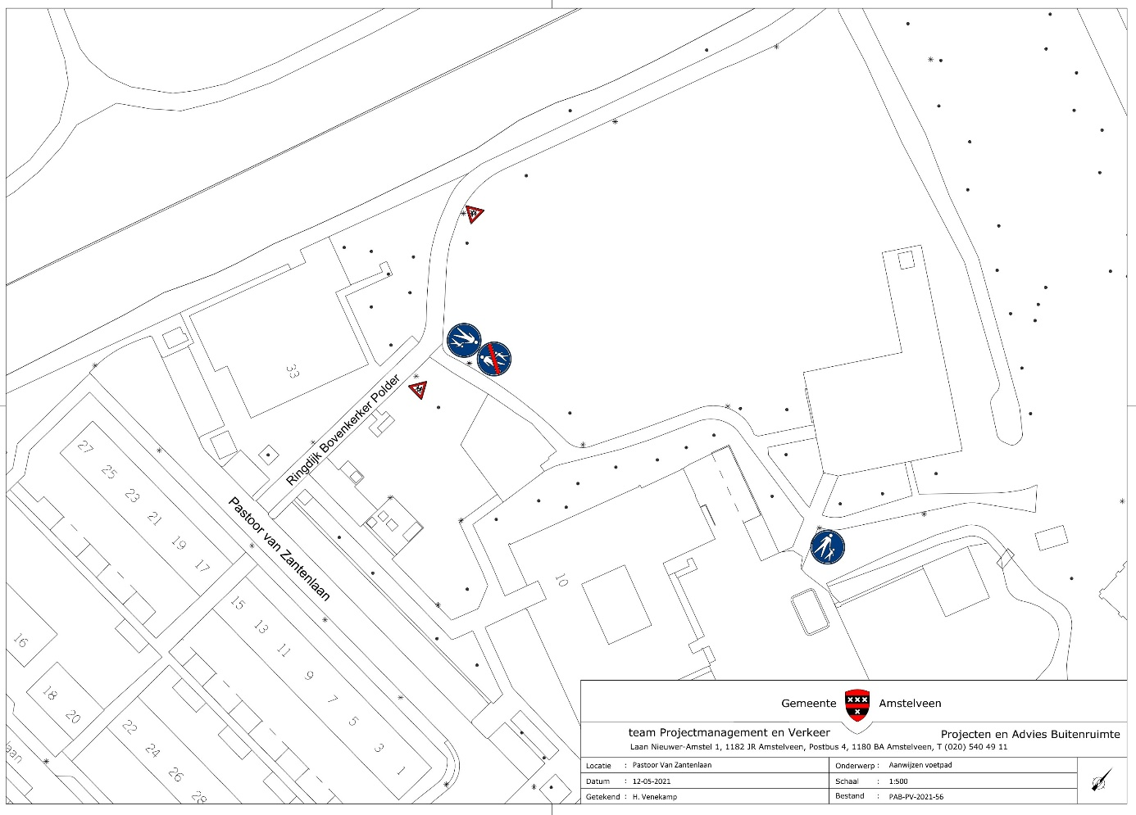

Amstelveen, 31 mei 2021
Burgemeester en wethouders van de gemeente Amstelveen,
namens dezen,

mr. J.C.M. Otten
juridisch adviseur verkeer

Mogelijkheid tot het indienen van een bezwaarschrift
Tegen dit besluit kunnen belanghebbenden binnen zes weken na bekendmaking een bezwaarschrift indienen. Het bezwaarschrift moet worden ondertekend. Het bevat ten minste de naam en het adres van de indiener, de dagtekening, een omschrijving van het besluit waartegen het bezwaar is gericht en de gronden van het bezwaar. Zo mogelijk meldt u uw e-mailadres en het telefoonnummer waarop u overdag te bereiken bent.
Het bezwaarschrift richt u aan het College van burgemeester en wethouders van Amstelveen, t.a.v. Juridische zaken, Postbus 4, 1180 BA Amstelveen.
Digitaal bezwaar maken is ook mogelijk. Dit kan via www.amstelveen.nl/bezwaarschrift. Hiervoor moet u wel over een elektronische handtekening (DigiD) beschikken.

Mogelijkheid tot het aanvragen van een voorlopige voorziening
Als u bezwaar maakt, geldt de beslissing nog wel. Wilt u dat het gemeentelijke besluit tijdens uw bezwaarprocedure tijdelijk wordt opgeschort? Dien dan een verzoek om voorlopige voorziening in bij de voorzieningenrechter van de rechtbank. Als de voorzieningenrechter uw verzoek toekent, is het besluit opgeschort.
Een verzoek dient u in bij de Voorzieningenrechter van de Rechtbank Amsterdam, Postbus 75850, 1070 AW Amsterdam. Aan het verzoek zijn kosten verbonden.

